Министерство науки и высшего образования Российской Федерации

ФЕДЕРАЛЬНОЕ ГОСУДАРСТВЕННОЕ БЮДЖЕТНОЕ ОБРАЗОВАТЕЛЬНОЕ УЧРЕЖДЕНИЕ ВЫСШЕГО ОБРАЗОВАНИЯ «САНКТ-ПЕТЕРБУРГСКИЙ ГОСУДАРСТВЕННЫЙ МОРСКОЙ ТЕХНИЧЕСКИЙ УНИВЕРСИТЕТ»  
(СПБГМТУ)

|  |
| --- |
|  |
|  |

Отчёт по лабораторной работе №2

|  |  |
| --- | --- |
|  | |
|  | |
|  | |
|  | Выполнила: студентка 1 курса  факультета цифровых промышленных технологий  группы 20121 Романова Е.С.  Проверил: Минин М.С. |
|  |  |
|  |  |
|  |  |
|  |  |

Санкт-Петербург

20__ год

# Цели работы:

При работе над данной лабораторной работой были затронуты следующие вопросы:

1. Работа с текстовыми файлами,
2. Работа с локальными и глобальными переменными,
3. Работа с несколькими функциями, а не только с main,
4. Нисходящий метод разработки программ,
5. Анализ ходов.

# Ход работы:

Основной код состоит из трёх функций: рекурсивная, дополнительная и главная функции.

**Главную функцию** можно разделить на две смысловые части. В первой осуществляется чтение данных файла, их разделение и обработка, вызов рекурсивной функции и закрытие открытых файлов. Во второй части осуществляется вывод последнего решения на консоль в виде шахматного поля, в котором символы имеют следующие расшифровки: # - на этом месте стоит фигура, * - зона боя стоящих фигур, 0 – свободные клетки.

**Дополнительная функция** (F_occupied_kletki) получает на вход список (data_fig) с уже расставленными фигурами, высчитывает с помощью цикла for для каждой фигуры все ячейки так, чтобы они находились в зоне её боя и не выходили за границы шахматного поля, а затем выводит получившийся список “оккупированных” координат. Причём в этом списке также сохранены координаты самих фигур.

**В рекурсивной функции** осуществляется сам алгоритм нахождения нужной последовательности. Рекурсивная функция получает на вход: n – размер доски; l – переменная, в которой хранится количество фигур, которые необходимо разместить на поле; data_fig – строка, в которой будет храниться вариант последовательности координат; occupied_kletki – координаты несвободных клеток.

Алгоритм получает начальные значения, проверяет поставлено ли необходимое количество фигур, если да – печатаем значение в нужном формате в выходной файл, если нет – проходимся по виртуальному полю с помощью двух циклов for (с специальным условием, которое позволяет не рассматривать уже проанализированные клетки, чтобы избежать повторения решений), проверяем свободна ли эта ячейка и, обновляя списки data_fig occupied_kletki, создаём рекурсию. Когда будет найдено решение и функция вернёт False, тогда мы уберём только что рассмотренные значения, чтобы последующие вариации считались правильно.

Также в этой функции используется глобальная переменная, которая позволяет сохранить последний выведенный в файл результат, чтобы можно было выполнить вывод его визуализации на консоль.

# Результат работы

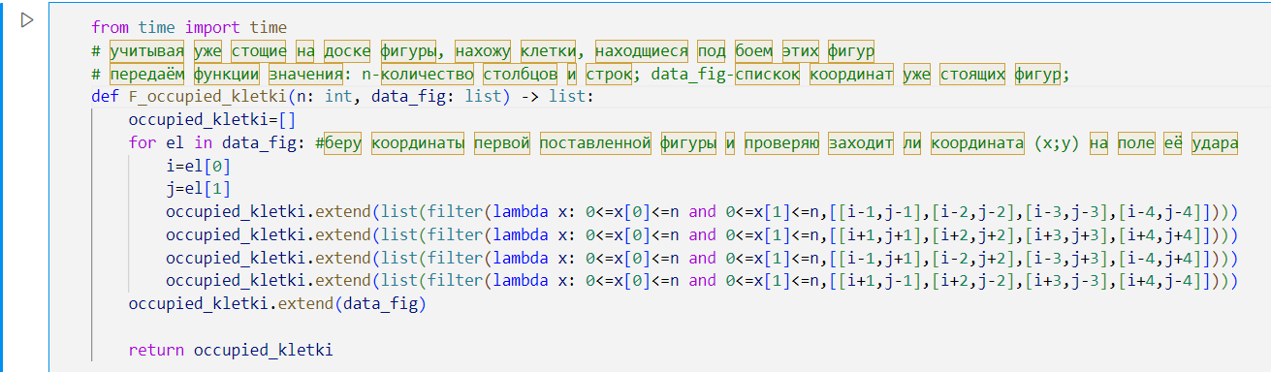

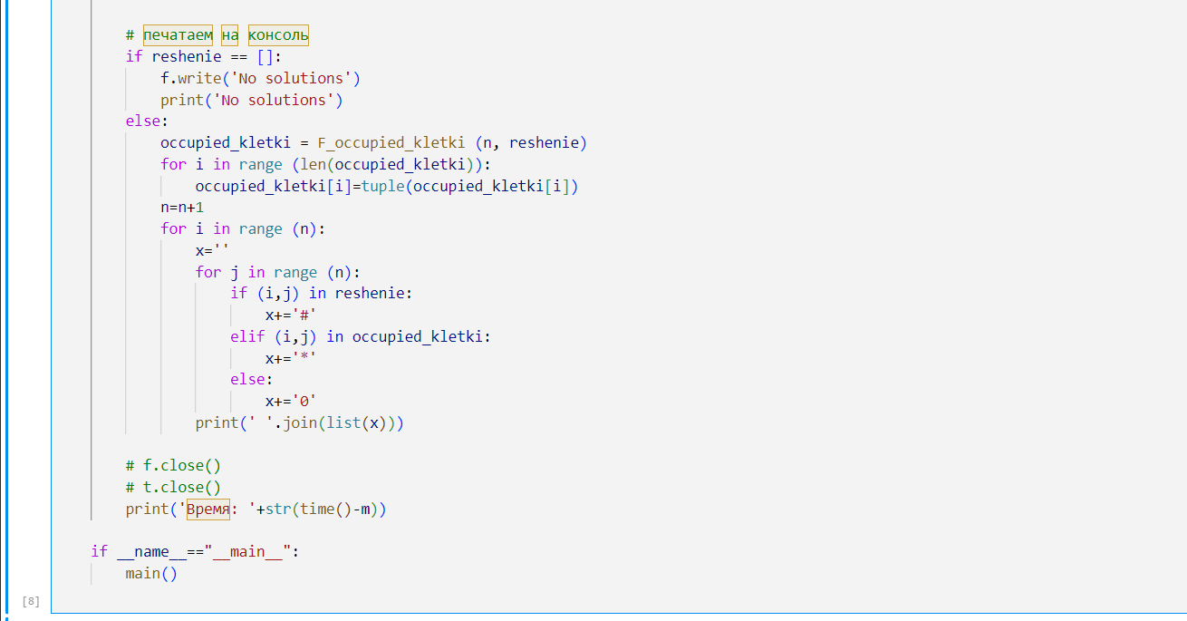

# Вывод

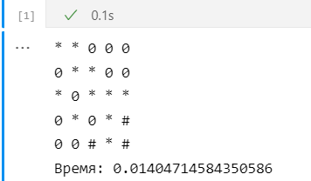

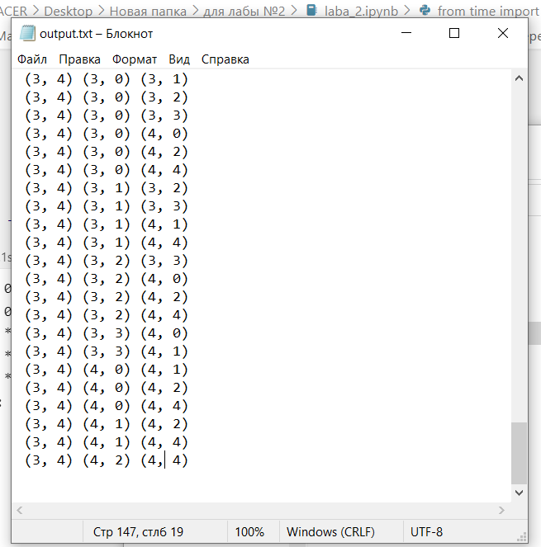

# Вывод

В результате работы все цели были достигнуты, ведь в решении присутствует:

1. Работа с текстовыми файлами,
2. Работа с локальными и глобальными переменными,
3. Работа с несколькими функциями, а не только с main,
4. Нисходящий метод разработки программ,
5. Анализ ходов.